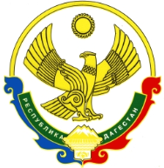

**РОССИЙСКАЯ ФЕДЕРАЦИЯ**

**РЕСПУБЛИКА ДАГЕСТАН**

**МИНИСТЕРСТВО ОБРАЗОВАНИЯ И НАУКИ РЕСПУБЛИКИ ДАГЕСТАН**

**МУНИЦИПАЛЬНОЕ БЮДЖЕТНОЕ ОБЩЕОБРАЗОВАТЕЛЬНОЕ УЧРЕЖДЕНИЕ**

**«ЧИРКЕЙСКИЙ ОБРАЗОВАТЕЛЬНЫЙ ЦЕНТР ИМ. А.ОМАРОВА»**

**368219, Республика Дагестан, Буйнакский район, с. Чиркей, ул. Имама Шамиля, тел.: 8 (988) 297 55 55,**

**адрес:** [**www.chirke.dagestanschool.ru**](http://www.chirke.dagestanschool.ru)**, e-mail:** [**chirkeyschool@yandex.ru**](mailto:chirkeyschool@yandex.ru)

**Реализация**

**республиканской целевой программы**

**«Ответственность родителей за обучение и воспитание детей»**

**В МБОУ «Чиркейский образовательный центр им. А. Омарова»**

|  |  |  |  |  |  |  |  |  |
| --- | --- | --- | --- | --- | --- | --- | --- | --- |
| **№** | **Наименование мероприятий** | **Классы** | **Количество охваченных** | **Сроки** | **Ответственные** | **Приглашенные** | | |
| 1 | Общешкольное родительское собрание | 1- 11 | 500 | 14 ноября | Зам. директора по ВР Казимагомедова З.М | | Представители общественности села : Арсланбеков М.М |
| 2 | Единое родительское собрание | 11 | 50 |  | Директор Бартиханов М.М | | Начальник МКУ Залимханова А.О |
| 3 | Заседание родительского комитета «Юридическая ответственность родителей» | 1-11 | 15 | 8 ноября | Зам. директора по ВР Казимагомедова З.М | | Председатель родительского комитета Магомедова З.К |
| 4 | Единые родительские собрания | 1 -11 | 600 | 1 ноября | Зам. директора по ВР Казимагомедова З.М | | Родители |

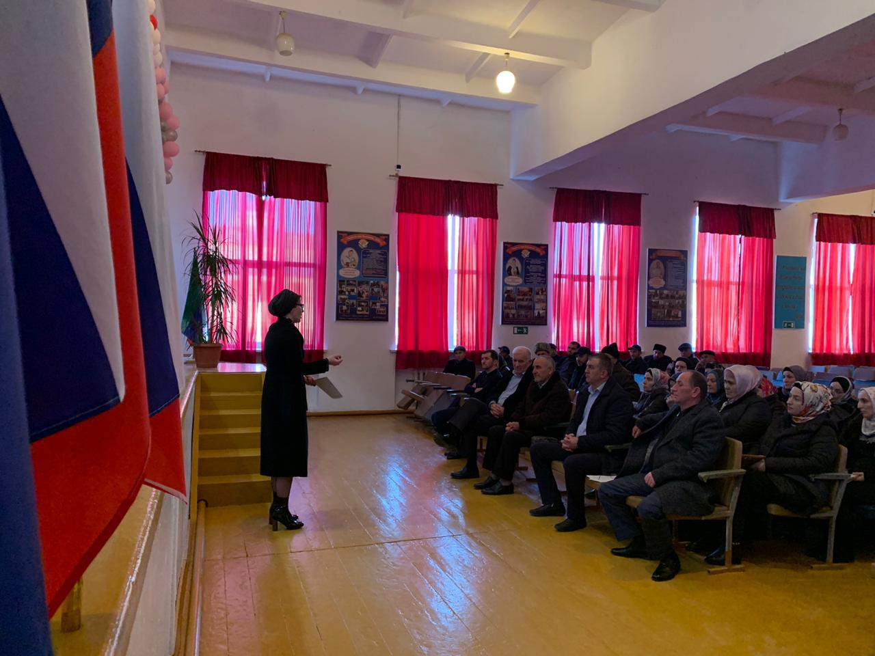

Единое родительское собрание в 11классе, охвачено 50 родителей и педагогов, собрание вела Начальник МКУ «Буйнакское управление образования» Залимханова А.О.

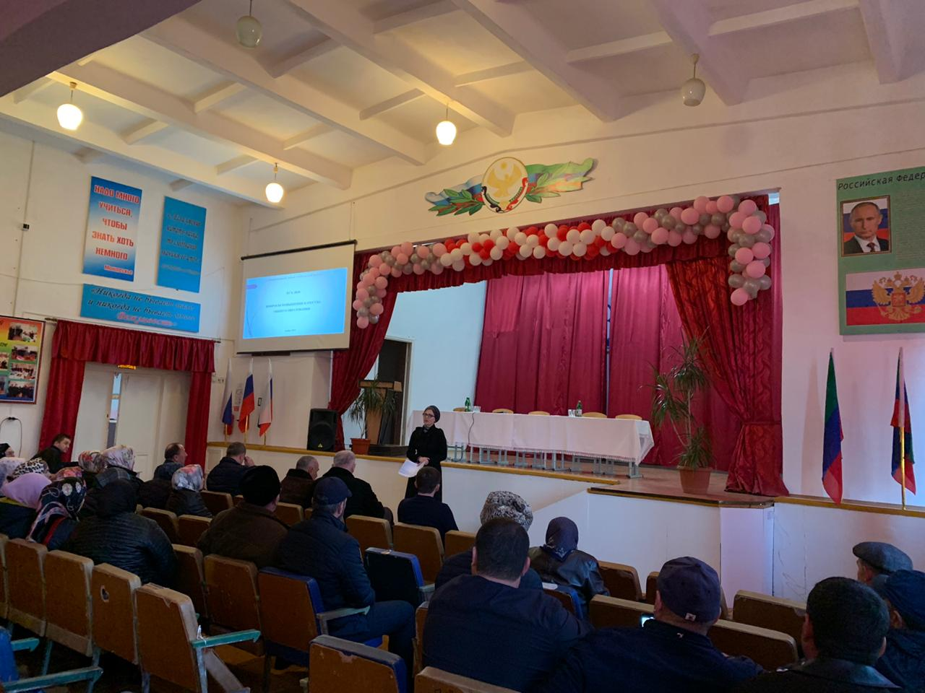

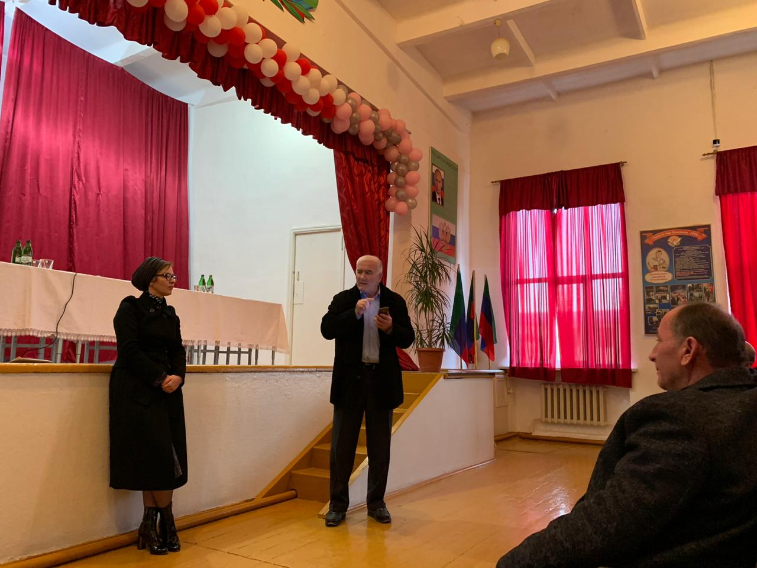

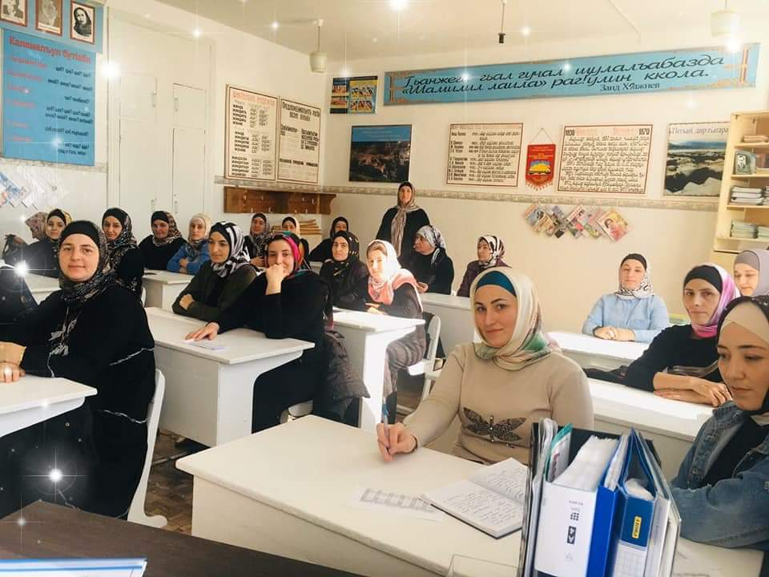

Семинар классных руководителей на тему «Ответственность родителей за обучение и воспитание детей», охвачено 43 классных руководителя.